**THỰC HÀNH**

**GV: VÕ NGỌC TẤN PHƯỚC**

**GV: NGUYỄN NHƯ HOA**

*Yêu cầu: các em hoàn thành Báo cáo thực hành tuần 2 (viết cho đề tài nhóm em đang thực hiện, mỗi nhóm làm một bản) và nộp lên LMS.*

**BÁO CÁO THỰC HÀNH TUẦN 2**

MÔN HỌC: CÔNG NGHỆ MỚI TRONG PTUD LỚP: DHHTTT14

Họ và tên sinh viên 1: Mã sinh viên:

Họ và tên sinh viên 2: Mã sinh viên:

**Tên đề tài:**

**YÊU CẦU**

* Đặc tả các Use Case;
* Vẽ các mô hình Activity và Sequence.

**NỘI DUNG**

**Đặc tả các Use Case**

|  |  |
| --- | --- |
| **Tên use case: Đăng nhập** | |
| Mô tả: | |
| Tiền điều kiện | Tài khoản người dùng đã được tạo và có thể đăng nhập. |
| Hậu điều kiện | Người dùng đã đăng nhập thành công và có quyền truy cập vào hệ thống |
| Actor chính | Người dùng |
| Actor phụ | Không |
| Basic flow | |
| Actor | System |
| 1. Người dùng chọn chức năng “Đăng nhập” | 1. Hệ thống hiển thị giao diện đăng nhập |
| 1. Người dùng nhập tên đăng nhập và mật khẩu. |  |
| 1. Người dùng nhấn nút “Đăng nhập” | 1. Hệ thống kiểm tra thông tin đăng nhập |
|  | 1. Hệ thống thông báo đăng nhập thành công |
| Alternative flow | |
|  | 5.1. Hệ thống hiển thị thông báo lỗi và yêu cầu người dùng nhập lại thông tin đăng nhập. |
| 5.2 Người dùng xác nhận | 5.3 Hệ thống quay lại bước 3 |
|  |  |

|  |  |
| --- | --- |
| **Tên use case: Tìm kiếm thông tin** | |
| Mô tả: Người dùng muốn tìm kiếm thông tin về các ngành học phù hợp với sở thích, kỹ năng, hoặc mục tiêu nghề nghiệp của mình. | |
| Tiền điều kiện | Người dùng đã đăng nhập vào hệ thống |
| Hậu điều kiện | Không |
| Actor chính | Người dùng |
| Actor phụ |  |
| Basic flow | |
| Actor | System |
| 1. Người dùng truy cập chức năng tìm kiếm thông tin trong giao diện người dùng. | 2. Hệ thống hiển thị giao diện tìm kiếm với các ô nhập thông tin liên quan đến sở thích, kỹ năng, hoặc mục tiêu nghề nghiệp |
| 3. Người dùng nhập hoặc chọn các thông tin cần tìm kiếm. |  |
| 4. Người dùng ấn nút “Tìm kiếm” | 5. Hệ thống xử lý yêu cầu tìm kiếm và trả về danh sách kết quả phù hợp. |
| Alternative flow | |
|  | 5.1 Hệ thống hiển thị kết quả trống |
| 5.2 Người dùng nhập thông tin tìm kiếm lại |  |

|  |  |
| --- | --- |
| **Tên use case: Xem các bài viết** | |
| Mô tả: Người dùng muốn xem các bài viết tư vấn ngành học để có thông tin chi tiết và hữu ích. | |
| Tiền điều kiện | Người dùng đã đăng nhập vào hệ thống |
| Hậu điều kiện | Không |
| Actor chính | Người dùng |
| Actor phụ |  |
| Basic flow | |
| Actor | System |
| 1. Người dùng chọn chức năng xem bài viết | 2. Hệ thống hiển thị danh sách các bài viết tư vấn chọn ngành học |
| 3. Người dùng chọn một bài viết từ danh sách để xem chi tiết | 4. Hệ thống hiển thị |
|  |  |
| Alternative flow | |
|  | 5.1 Hệ thống hiển thị kết quả trống |
| 5.2 Người dùng nhập thông tin tìm kiếm lại |  |

|  |  |
| --- | --- |
| **Tên use case: Xem danh sách các buổi tư vấn trực tuyến (Zoom)** | |
| Mô tả: Chức năng này cho phép nhân viên xem danh sách các buổi tư vấn có trong hệ thống | |
| Tiền điều kiện | Đăng nhập thành công vào hệ thống |
| Hậu điều kiện |  |
| Actor chính | Nhân viên hệ thống |
| Actor phụ | Không |
| Basic flow | |
| Nhân viên hệ thống | System |
| 1. Chọn chức năng quản lý buổi tư vấn | 1. Hiển thị chức năng tạo buổi tư vấn và các chức năng xem, xóa, sửa tương ứng tại mỗi buổi |
| 1. Chọn chức năng “Xem danh sách các buổi tư vấn”. | 1. Hiển thị danh sách các buổi tư vấn |
| Alternative flow | |
|  |  |

|  |  |
| --- | --- |
| **Tên use case: Xem thông tin chi tiết các buổi tư vấn trực tuyến (Zoom)** | |
| Mô tả: Chức năng này cho phép nhân viên xem thông tin chi tiết của từng buổi tư vấn | |
| Tiền điều kiện | Đăng nhập thành công vào hệ thống |
| Hậu điều kiện |  |
| Actor chính | Nhân viên hệ thống |
| Actor phụ | Không |
| Basic flow | |
| Nhân viên hệ thống | System |
| 1. Chọn chức năng quản lý buổi tư vấn | 1. Hiển thị chức năng tạo buổi tư vấn và các chức năng xem, xóa, sửa tương ứng tại mỗi buổi |
| 1. Chọn chức năng “Xem” ở buổi tư vấn cần xem thông tin | 1. Hiển thị giao diện chứa các thông tin chi tiết của buổi tư vấn |
| Alternative flow | |
|  |  |

|  |  |
| --- | --- |
| **Tên use case:Tạo buổi tư vấn trực tuyến (Zoom)** | |
| Mô tả: Chức năng này cho phép nhân viên tạo một buổi tư vấn | |
| Tiền điều kiện | Đăng nhập thành công vào hệ thống |
| Hậu điều kiện | Một buổi tư vấn được thêm vào hệ thống |
| Actor chính | Nhân viên hệ thống |
| Actor phụ | Không |
| Basic flow | |
| Nhân viên hệ thống | System |
| 1. Chọn chức năng quản lý buổi tư vấn | 1. Hiển thị chức năng tạo buổi tư vấn và các chức năng xem, xóa, sửa tương ứng tại mỗi buổi |
| 1. Chọn chức năng “Tạo” | 1. Hiển thị giao diện để nhân viên nhập thông tin |
| 1. Nhập thông tin và nhấn xác nhận | 1. Kiểm tra và thêm buổi tư vấn vào hệ thống |
| Alternative flow | |
| 5.1. Nhập thiếu thông tin và nhấn xác nhận | 6.1. Yêu cầu người dùng nhập đầy đủ thông tin |
| 5.2. Nhập thông tin sai hoặc không hợp lệ và nhấn xác nhận | 6.2. Yêu cầu người dùng nhập lại phần thông tin bị sai |

|  |  |
| --- | --- |
| **Tên use case:Sửa thông tin buổi tư vấn trực tuyến (Zoom)** | |
| Mô tả: Chức năng này cho phép nhân viên thay đổi thông tin của một buổi tư vấn | |
| Tiền điều kiện | Đăng nhập thành công vào hệ thống |
| Hậu điều kiện | Thông tin của buổi tư vấn được cập nhật theo thông tin mới nhất |
| Actor chính | Nhân viên hệ thống |
| Actor phụ | Không |
| Basic flow | |
| Nhân viên hệ thống | System |
| 1. Chọn chức năng quản lý buổi tư vấn | 1. Hiển thị chức năng tạo buổi tư vấn và các chức năng xem, xóa, sửa tương ứng tại mỗi buổi |
| 1. Chọn chức năng “Sửa” ở một buổi tư vấn | 1. Hiển thị giao diện thông tin để nhân viên tiến hành sửa |
| 1. Sửa thông tin và nhấn xác nhận | 1. Kiểm tra và cập nhật thông tin buổi tư vấn vào hệ thống |
| Alternative flow | |
| 5.1. Nhập thiếu thông tin và nhấn xác nhận | 6.1. Yêu cầu người dùng nhập đầy đủ thông tin |
| 5.2. Nhập thông tin sai hoặc không hợp lệ và nhấn xác nhận | 6.2. yêu cầu người dùng nhập lại phần thông tin bị sai |

|  |  |
| --- | --- |
| **Tên use case:Xóa buổi tư vấn trực tuyến (Zoom)** | |
| Mô tả: Chức năng này cho phép nhân xóa một buổi tư vấn khỏi hệ thống | |
| Tiền điều kiện | Đăng nhập thành công vào hệ thống |
| Hậu điều kiện | Buổi tư vấn được xóa khỏi hệ thống |
| Actor chính | Nhân viên hệ thống |
| Actor phụ | Không |
| Basic flow | |
| Nhân viên hệ thống | System |
| 1. Chọn chức năng quản lý buổi tư vấn | 1. Hiển thị chức năng tạo buổi tư vấn và các chức năng xem, xóa, sửa tương ứng tại mỗi buổi |
| 1. Chọn chức năng “Xóa” ở một buổi tư vấn | 1. Hiển thị giao diện thông báo xác nhận xóa |
| 1. Nhấn xác nhận | 1. Xóa buổi tư vấn ra khỏi hệ thống |
| Alternative flow | |
| 5.1. Nhấn hủy | 6.1. Trở về danh sách các buổi tư vấn |

|  |  |
| --- | --- |
| **Tên use case: Phản hồi lại bình luận người dùng** | |
| Mô tả: Cho phép nhân viên phản hồi lại các bình luận của người dùng | |
| Tiền điều kiện | Đăng nhập thành công vào hệ thống,có bình luận cần phản hồi |
| Hậu điều kiện | Không |
| Actor chính | Nhân viên hệ thống |
| Actor phụ |  |
| Basic flow | |
| Nhân viên | System |
| 1. Chọn phần bình luận của một buổi tư vấn | 2. Hiển thị phần bình luận của buổi tư vấn đã được chọn |
| 3. Tiến hành phản hồi những bình luận cần thiết | 4. Những phản hồi sẽ được hiển thị ở phần bình luận |
| Alternative flow | |
|  |  |

|  |  |
| --- | --- |
| **Tên use case: Đăng xuất** | |
| Mô tả: Cho phép người dùng đăng xuất tài khoản | |
| Tiền điều kiện | Đăng nhập thành công vào hệ thống |
| Hậu điều kiện | Không |
| Actor chính | Tất cả người dùng |
| Actor phụ |  |
| Basic flow | |
| Tất cả người dùng | System |
| 1. Chọn chức năng “Đăng xuất” | 2. Hiển thị thông báo xác nhận đăng xuất |
| 3. Nhấn xác nhận | 4. Tiến hành đăng xuất tài khoản và tiến tới trang đăng nhập |
| Alternative flow | |
| 3.1. Chọn hủy | 4.1. Trở về trang tài khoản |

|  |  |
| --- | --- |
| **Tên use case: Xem danh sách tài khoản người dùng** | |
| Mô tả: Cho phép admin xem danh sách tài khoản có trong hệ thống | |
| Tiền điều kiện | Đăng nhập thành công vào hệ thống |
| Hậu điều kiện | Không |
| Actor chính | Admin |
| Actor phụ |  |
| Basic flow | |
| Admin | System |
| 1. Chọn chức năng quản lý tài khoản | 2. Hiển thị chức năng tạo tài khoản và các chức năng xem, xóa, sửa tương ứng tại mỗi tài khoản |
| 3. Chọn chức năng “Xem danh sách tài khoản”. | 4. Hiển thị danh sách tài khoản |
| Alternative flow | |
|  |  |

|  |  |
| --- | --- |
| **Tên use case: Xem chi tiết tài khoản người dùng** | |
| Mô tả: Cho phép admin xem chi tiết thông tin một tài khoản có trong hệ thống | |
| Tiền điều kiện | Đăng nhập thành công vào hệ thống |
| Hậu điều kiện | Không |
| Actor chính | Admin |
| Actor phụ |  |
| Basic flow | |
| Admin | System |
| 1. Chọn chức năng quản lý tài khoản | 2. Hiển thị chức năng tạo tài khoản và các chức năng xem, xóa, sửa tương ứng tại mỗi tài khoản |
| 3. Chọn chức năng “Xem” ở một tài khoản | 4. Hiển thị thông tin chi tiết của tài khoản được chọn |
| Alternative flow | |
|  |  |

|  |  |
| --- | --- |
| **Tên use case:Tạo tài khoản** | |
| Mô tả: Chức năng này cho phép admin tạo và thêm tài khoản vào hệ thống | |
| Tiền điều kiện | Đăng nhập thành công vào hệ thống |
| Hậu điều kiện | Một tài khoản mới được thêm vào hệ thống |
| Actor chính | Admin |
| Actor phụ | Không |
| Basic flow | |
| Nhân viên hệ thống | System |
| 1. Chọn chức năng quản lý tài khoản | 2. Hiển thị chức năng tạo tài khoản và các chức năng xem, xóa, sửa tương ứng tại mỗi tài khoản |
| 3. Chọn chức năng “Thêm tài khoản” | 4. Hiển thị giao diện để nhập thông tin |
| 5. Nhập thông tin và nhấn xác nhận | 6. Kiểm tra và thêm tài khoản vào hệ thống |
| Alternative flow | |
| 5.1. Nhập thiếu thông tin và nhấn xác nhận | 6.1. Yêu cầu nhập đầy đủ thông tin |
| 5.2. Nhập thông tin sai hoặc không hợp lệ và nhấn xác nhận | 6.2. Yêu cầu nhập lại phần thông tin bị sai |

|  |  |
| --- | --- |
| **Tên use case: Sửa thông tin của một tài khoản** | |
| Mô tả: Chức năng này cho phép admin thay đổi thông tin của một tài khoản | |
| Tiền điều kiện | Đăng nhập thành công vào hệ thống |
| Hậu điều kiện | Thông tin của tài khoản được cập nhật theo thông tin mới nhất |
| Actor chính | Admin |
| Actor phụ | Không |
| Basic flow | |
| Nhân viên hệ thống | System |
| 1.Chọn chức năng quản lý tài khoản | 2.Hiển thị chức năng tạo tài khoản và các chức năng xem, xóa, sửa tương ứng tại mỗi tài khoản |
| 3.Chọn chức năng “Sửa” ở một tài khoản | 4.Hiển thị giao diện thông tin để admin tiến hành sửa |
| 5.Sửa thông tin và nhấn xác nhận | 6.Kiểm tra và cập nhật thông tin tài khoản vào hệ thống |
| Alternative flow | |
| 5.1. Nhập thiếu thông tin và nhấn xác nhận | 6.1. Yêu cầu nhập đầy đủ thông tin |
| 5.2. Nhập thông tin sai hoặc không hợp lệ và nhấn xác nhận | 6.2. Yêu cầu nhập lại phần thông tin bị sai |

|  |  |
| --- | --- |
| **Tên use case:Xóa tài khoản** | |
| Mô tả: Chức năng này cho phép admin xóa tài khoản ra khỏi hệ thống | |
| Tiền điều kiện | Đăng nhập thành công vào hệ thống |
| Hậu điều kiện | Tài khoản được xóa khỏi hệ thống |
| Actor chính | Admin |
| Actor phụ | Không |
| Basic flow | |
| Nhân viên hệ thống | System |
| 1.Chọn chức năng quản lý tài khoản | 2.Hiển thị chức năng tạo tài khoản và các chức năng xem, xóa, sửa tương ứng tại mỗi tài khoản |
| 3.Chọn chức năng “Xóa” ở một tài khoản | 4.Hiển thị giao diện thông báo xác nhận xóa |
| 5.Nhấn xác nhận | 6.Xóa `tài khoản ra khỏi hệ thống |
| Alternative flow | |
| 5.1. Nhấn hủy | 6.1. Trở về danh sách các buổi tư vấn |

**1/Mô hình Activity**

**Đăng nhập:**

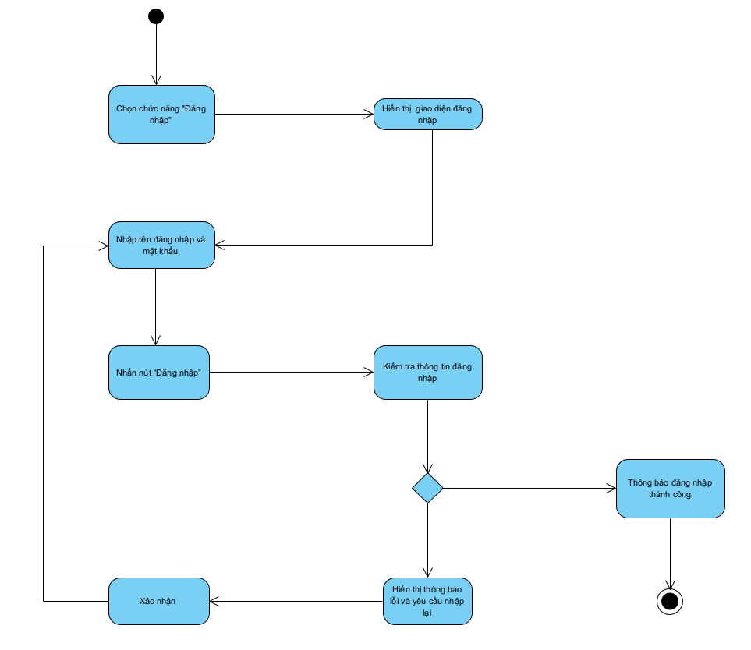

**Tìm kiếm thông tin**

**Xem các bài viết**

**Chat với chatbot**

**Sửa thông tin cá nhân**

**Đăng ký tham gia tư vấn**

**Đánh giá và phản hồi**

**Đăng bài viết tư vấn ngành học**

**Sửa bài viết tư vấn ngành học**

**Xóa bài viết tư vấn ngành học**

**Duyệt bài tư vấn ngành học**

**Xem danh sách các buổi tư vấn trực tuyến (Zoom)**

**Xem thông tin chi tiết các buổi tư vấn trực tuyến (Zoom)**

**Tạo buổi tư vấn trực tuyến (Zoom)**

**Sửa thông tin buổi tư vấn trực tuyến (Zoom)**

**Xóa buổi tư vấn trực tuyến (Zoom)**

**Phản hồi lại bình luận người dùng**

**Đăng xuất**

**Xem danh sách tài khoản người dùng**

**Xem chi tiết tài khoản người dùng**

**Tạo tài khoản**

**Sửa thông tin của một tài khoản**

**Xóa tài khoản**

**2/Mô hình Sequence**

**Đăng nhập**

**Tìm kiếm thông tin**

**Xem các bài viết**

**Chat với chatbot**

**Sửa thông tin cá nhân**

**Đăng ký tham gia tư vấn**

**Đánh giá và phản hồi**

**Đăng bài viết tư vấn ngành học**

**Sửa bài viết tư vấn ngành học**

**Xóa bài viết tư vấn ngành học**

**Duyệt bài tư vấn ngành học**

**Xem danh sách các buổi tư vấn trực tuyến (Zoom)**

**Xem thông tin chi tiết các buổi tư vấn trực tuyến (Zoom)**

**Tạo buổi tư vấn trực tuyến (Zoom)**

**Sửa thông tin buổi tư vấn trực tuyến (Zoom)**

**Xóa buổi tư vấn trực tuyến (Zoom)**

**Phản hồi lại bình luận người dùng**

**Xem danh sách tài khoản người dùng**

**Xem chi tiết tài khoản người dùng**

**Tạo tài khoản**

**Sửa thông tin của một tài khoản**

**Xóa tài khoản**

